เอกสารออกแบบระบบ

ระบบบริหารจัดการลูกค้า โครงการ
และบริการหลังการขาย

Customer, Project & After-Sales Management System

ประเภทเอกสาร | ขอบเขตระบบ และแผนภาพความสัมพันธ์ข้อมูล
เวอร์ชัน | 0.2 (ปรับตามข้อเสนอแนะจากที่ประชุม)
สถานะ | รอการอนุมัติรอบที่สอง
ที่มา | เอกสารนิยามปัญหาและจุดเจ็บปวดทางธุรกิจ
 | และบันทึกการประชุมมอบหมายงาน

จัดทำโดย ทีมนักศึกษาฝึกงาน

ประวัติการแก้ไขเอกสาร
ปรับปรุงตามข้อเสนอแนะจากการประชุมนำเสนอขอบเขตระบบ
หัวข้อ | ข้อเสนอแนะที่ได้รับ | การปรับปรุง
บทที่ 2 | ระบุเทคโนโลยีส่วนหลังบ้านผิด | แก้เป็น NestJS ทั้งเอกสารและแผนภาพ
บทที่ 2 | ยังไม่ได้ใส่ตัวเชื่อมฐานข้อมูลในแผนภาพ | เพิ่มตัวเชื่อมฐานข้อมูลเป็นส่วนประกอบแยก
บทที่ 2 | ควรใส่ชื่อเทคโนโลยีลงในแผนภาพโดยตรง | ระบุชื่อเทคโนโลยีในทุกกล่องของแผนภาพ
บทที่ 2 | ข้อความเรื่องการเข้าถึงฐานข้อมูลยังกำกวม | แก้ถ้อยคำให้ชัดว่าส่วนหน้าไม่เข้าถึงในทุกกรณี
บทที่ 2 | รายการเส้นทาง API ควรมีมากกว่านี้ | ขยายจาก 7 เป็น 26 เส้นทางครอบคลุมทุกโมดูล
บทที่ 2 | ใช้ Git เป็นช่องทางส่งงานหลัก | เพิ่มในตารางเทคโนโลยีที่ใช้
บทที่ 3 | ตารางกำหนดสิทธิ์เดิมเป็นแบบตายตัว ขาดความยืดหยุ่น | ยกเลิกตารางเดิม เปลี่ยนเป็นกลไกบทบาทที่ผู้ดูแลกำหนดเอง
บทที่ 3 | ต้องรองรับผู้ใช้ที่รับผิดชอบงานหลายด้าน | กำหนดให้ผู้ใช้ถือได้หลายบทบาทพร้อมกัน
บทที่ 3 | ต้องมีระดับที่สงวนสิทธิ์การจัดการบทบาทไว้ | เพิ่มระดับ Super Admin แยกจาก Admin
บทที่ 3 | เมื่อพนักงานลาออกต้องเปลี่ยนสถานะ ไม่ใช่ลบทิ้ง | เพิ่มสถานะผู้ใช้สามระดับ
บทที่ 6 | ผลจากการปรับข้างต้น | เพิ่มฟิลด์ระดับบัญชีและสถานะในตาราง users
บทที่ 2 | ปรับตัวเชื่อมฐานข้อมูลตามที่ทีมถนัด | เปลี่ยนจาก Prisma เป็น Sequelize ORM

สารบัญ
ประวัติการแก้ไขเอกสาร 1
สารบัญ 1
1. บทนำ 1
1.1 ที่มาและความสำคัญ 1
1.2 วัตถุประสงค์ 1
1.3 ลักษณะสำคัญของระบบ 1
2. สถาปัตยกรรมระบบ 1
2.1 ภาพรวมสถาปัตยกรรม 1
2.2 การแบ่งหน้าที่ระหว่างส่วนหน้าและส่วนหลัง 1
2.3 รูปแบบการเชื่อมต่อ 1
2.4 เทคโนโลยีที่ใช้ 1
2.5 โครงสร้างโปรเจกต์ส่วนหลังบ้าน 1
3. ผู้ใช้งานระบบและสิทธิ์การเข้าถึง 1
3.1 ระดับบัญชีผู้ใช้ 1
3.2 กลไกการกำหนดสิทธิ์ 1
3.3 หลักการยืดหยุ่นของบทบาท 1
3.4 สถานะของผู้ใช้งาน 1
4. ขอบเขตการทำงานของระบบ 1
4.1 M0 — ผู้ใช้งานและสิทธิ์การเข้าถึง 1
4.2 M1 — จัดการข้อมูลลูกค้า 1
4.3 M2 — จัดการโครงการและงานย่อย 1
4.4 M3 — จัดการการส่งมอบงาน 1
4.5 M4 — จัดการการรับประกัน 1
4.6 M5 — จัดการปัญหาและการแก้ไข 1
4.7 M6 — จัดการสัญญาบำรุงรักษา 1
4.8 M7 — ติดตามและดูแลลูกค้า 1
4.9 M8 — ประเมินความพึงพอใจ 1
4.10 M9 — จัดการเอกสาร 1
4.11 M10 — รายงานและการวิเคราะห์ 1
4.12 M11 — การแจ้งเตือนอัตโนมัติ 1
4.13 M12 — บันทึกการใช้งานระบบ 1
5. สิ่งที่อยู่นอกขอบเขต 1
6. แผนภาพความสัมพันธ์ข้อมูล 1
6.1 มุมมองเชิงธุรกิจ (Conceptual View) 1
6.2 มุมมองเชิงฐานข้อมูล (Physical View) 1
6.3 พจนานุกรมข้อมูลของตารางหลัก 1
6.4 วงจรสถานะของปัญหา 1
7. ข้อกำหนดที่ไม่ใช่ฟังก์ชัน 1
8. แผนการส่งมอบ 1
8.1 ความเสี่ยง 1
9. ประเด็นที่ต้องได้ข้อสรุป 1
10. เกณฑ์การตรวจรับ 1
ภาคผนวก ก ตารางเชื่อมโยงปัญหากับโมดูล 1

(คลิกขวาที่สารบัญ แล้วเลือก Update Field เพื่ออัปเดตเลขหน้า)

1. บทนำ

1.1 ที่มาและความสำคัญ
บริษัทประกอบธุรกิจพัฒนาซอฟต์แวร์ ฮาร์ดแวร์ และ IoT ดำเนินกิจการมาประมาณ 3 ถึง 4 ปี มีลูกค้าและโครงการที่ปิดไปแล้วจำนวนมาก แต่ข้อมูลทั้งหมดถูกจัดเก็บในรูปแบบเอกสารกระดาษ และผูกติดกับความทรงจำของผู้บริหารเพียงคนเดียว
เมื่อจำเป็นต้องใช้ข้อมูล ต้องเสียเวลาค้นหาเอกสารย้อนหลัง ระยะเวลาการติดตามลูกค้าคลาดเคลื่อนไปเป็นเดือน และบางครั้งลืมไปว่ารายใดเคยเป็นลูกค้าของบริษัท ปัญหาเหล่านี้ส่งผลโดยตรงต่อความต่อเนื่องในการให้บริการและรายได้ที่ควรจะได้รับ
ระบบนี้จึงจัดทำขึ้นเพื่อเปลี่ยนข้อมูลที่กระจัดกระจายให้กลายเป็นฐานข้อมูลกลางแบบดิจิทัล ที่พนักงานใหม่สามารถเข้ามาทำงานต่อได้ทันที และมีระบบแจ้งเตือนเชิงรุกแทนการทำงานแบบตั้งรับ

1.2 วัตถุประสงค์
รหัส | วัตถุประสงค์ | แก้ปัญหาข้อ
G1 | มีฐานข้อมูลลูกค้ากลางที่ไม่ผูกกับตัวบุคคล | ข้อ 1
G2 | ติดตามความคืบหน้างานและการส่งมอบได้ตลอดเวลา | ข้อ 2 และ 3
G3 | บริหารรายได้ต่อเนื่องจากประกันและสัญญา MA ไม่ให้รั่วไหล | ข้อ 4, 6 และ 10
G4 | เปลี่ยนการทำงานจากตั้งรับเป็นเชิงรุกด้วยระบบแจ้งเตือน | ข้อ 11

1.3 ลักษณะสำคัญของระบบ
ข้อกำหนดชุดนี้เป็นกรอบของทั้งระบบ ทุกโมดูลต้องยึดตามนี้
รหัส | ลักษณะ | รายละเอียด
SC-1 | เป็นระบบภายในองค์กรเท่านั้น | ผู้ใช้งานคือพนักงานของบริษัท ลูกค้าไม่มีบัญชีผู้ใช้และไม่เข้าสู่ระบบ
SC-2 | การสื่อสารเกิดขึ้นนอกระบบ | คุยกับลูกค้าผ่าน LINE, Facebook หรือโทรศัพท์ตามเดิม เมื่อตกลงกันแล้วจึงนำมาบันทึกในระบบ
SC-3 | ระบบทำหน้าที่บันทึกและแจ้งเตือน | ไม่ใช่ระบบสื่อสาร ไม่ใช่ระบบบัญชี และไม่ใช่ระบบชำระเงิน
SC-4 | ตรวจสอบย้อนหลังได้ทุกรายการ | บันทึกผู้กระทำทุกครั้ง เพื่อป้องกันข้อโต้แย้งภายในองค์กร
SC-5 | สิทธิ์การเข้าถึงกำหนดได้ยืดหยุ่น | ผู้ดูแลระบบสร้างบทบาทและกำหนดสิทธิ์เองได้โดยไม่ต้องแก้ไขโปรแกรม
SC-6 | แจ้งเตือนภายนอกแอปพลิเคชัน | เนื่องจากพนักงานไม่ได้เปิดระบบทุกวัน จึงต้องแจ้งเตือนผ่านช่องทางภายนอก

2. สถาปัตยกรรมระบบ

2.1 ภาพรวมสถาปัตยกรรม
ระบบออกแบบเป็นแบบแยกส่วน (Decoupled Architecture) โดยแยกส่วนติดต่อผู้ใช้ออกจากส่วนประมวลผลหลังบ้าน ทั้งสองส่วนสื่อสารกันผ่าน RESTful API ทำให้พัฒนาแยกกันได้และทดสอบแต่ละส่วนได้อิสระ
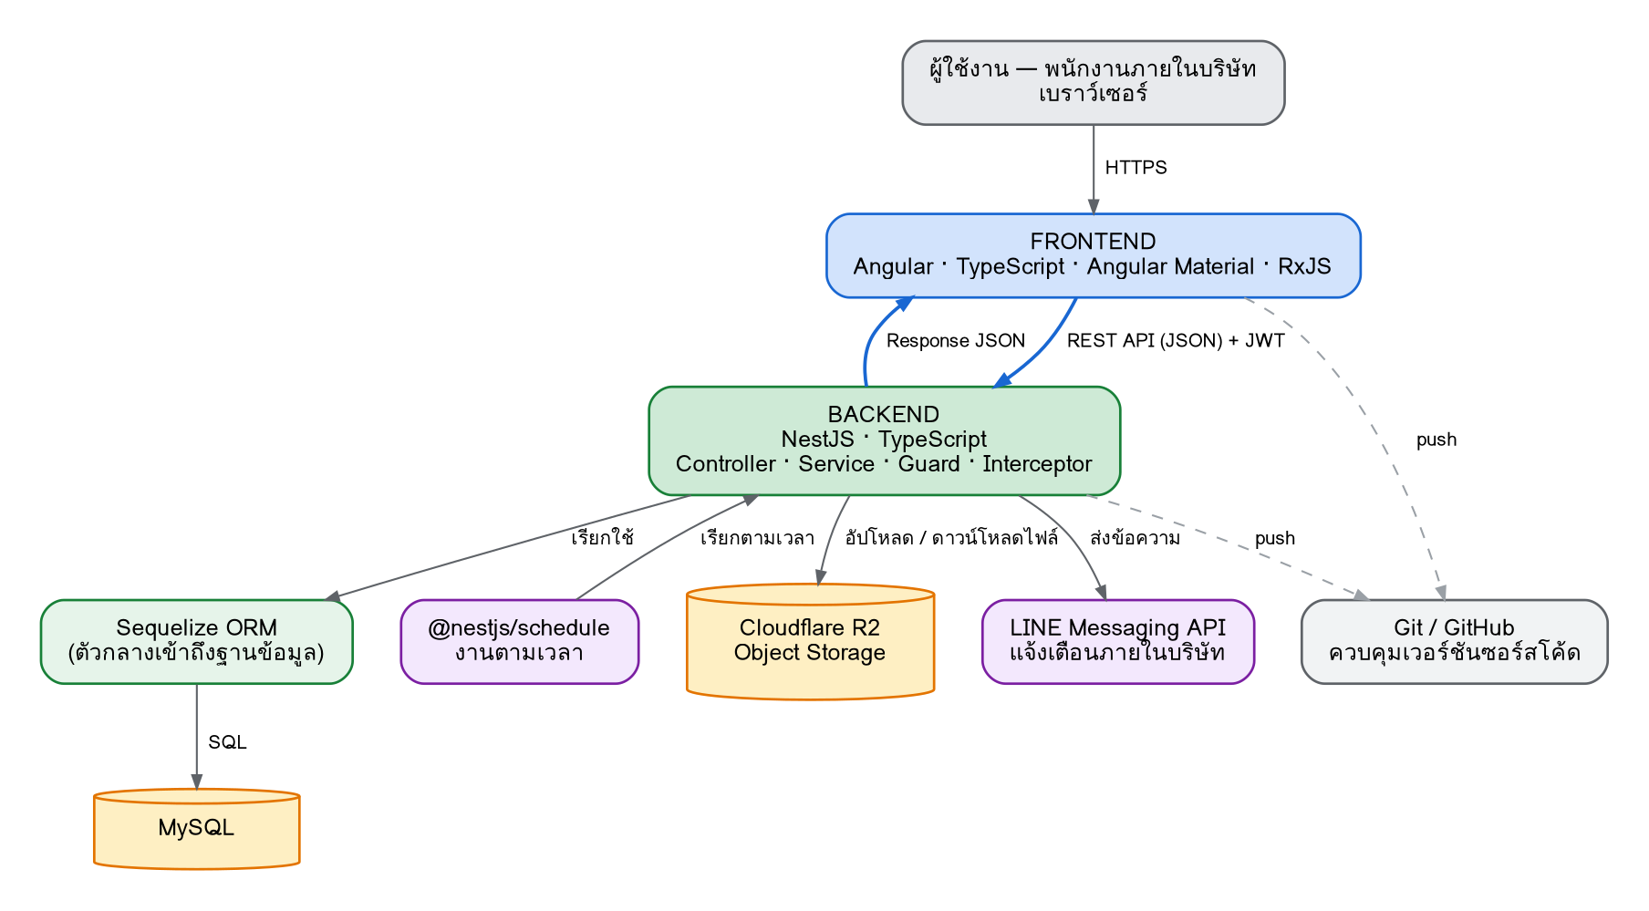
ภาพที่ 2.1 ภาพรวมสถาปัตยกรรมระบบ

2.2 การแบ่งหน้าที่ระหว่างส่วนหน้าและส่วนหลัง
ประเด็น | ส่วนหน้า (Frontend) | ส่วนหลัง (Backend)
เทคโนโลยี | Angular | NestJS
หน้าที่หลัก | แสดงผลและรับข้อมูลจากผู้ใช้ | ประมวลผล ตรวจสอบสิทธิ์ และเข้าถึงฐานข้อมูล
การเข้าถึงฐานข้อมูล | ไม่เข้าถึงฐานข้อมูลโดยตรงในทุกกรณี | เข้าถึงผ่าน Sequelize ORM เท่านั้น
ตรวจสอบสิทธิ์ | ซ่อนเมนูที่ไม่มีสิทธิ์ | ตรวจสอบซ้ำทุกครั้งที่รับคำขอ
จัดการไฟล์ | เลือกไฟล์และแสดงตัวอย่าง | อัปโหลดไปยังที่จัดเก็บภายนอก
ผลลัพธ์ | หน้าจอที่ผู้ใช้เห็น | ข้อมูลในรูปแบบ JSON
ข้อสังเกต การตรวจสอบสิทธิ์ต้องทำทั้งสองฝั่ง ฝั่งหน้าซ่อนเมนูเพื่อประสบการณ์ที่ดี ส่วนฝั่งหลังตรวจสอบจริงเพื่อความปลอดภัย เพราะผู้ใช้สามารถเรียก API ตรงได้โดยไม่ผ่านหน้าจอ

2.3 รูปแบบการเชื่อมต่อ
ระบบใช้ RESTful API รับส่งข้อมูลในรูปแบบ JSON ยืนยันตัวตนด้วย JWT ที่ส่งมาใน HTTP Authorization Header และจัดทำเอกสาร API อัตโนมัติด้วย Swagger
เหตุผลเชิงเทคนิค NestJS เป็นเฟรมเวิร์กสำหรับพัฒนาส่วนหลังบ้านโดยเฉพาะ มีโครงสร้างแบบ Module, Controller และ Service ซึ่งใช้แนวคิดเดียวกับ Angular ทำให้ทีมที่ถนัด Angular เข้าใจได้ทันที อีกทั้งมีกลไก Guard สำหรับตรวจสอบสิทธิ์ และ Interceptor สำหรับบันทึกการใช้งาน ซึ่งตรงกับข้อกำหนด SC-4 และ SC-5 ของระบบนี้
ตัวอย่างเส้นทาง API ที่สำคัญ
ทุกโมดูลใช้รูปแบบเส้นทางเดียวกัน ตารางนี้แสดงเฉพาะเส้นทางหลัก เส้นทางทั้งหมดจะปรากฏในเอกสาร Swagger ที่ระบบสร้างอัตโนมัติ
เส้นทาง | หน้าที่
POST /api/auth/login | เข้าสู่ระบบและรับ Token
POST /api/auth/refresh | ต่ออายุ Token
GET /api/roles | รายการบทบาททั้งหมด
POST /api/roles | สร้างบทบาทใหม่ (เฉพาะ Super Admin)
PUT /api/roles/:id/permissions | กำหนดสิทธิ์รายเมนูให้บทบาท
POST /api/users | เพิ่มผู้ใช้และผูกบทบาท
PATCH /api/users/:id/status | เปลี่ยนสถานะพนักงาน
GET /api/customers | รายชื่อลูกค้าพร้อมการแบ่งหน้า
GET /api/customers/:id/overview | มุมมองลูกค้ารอบด้าน
POST /api/customers/:id/logs | บันทึกประวัติการติดต่อ
POST /api/projects | สร้างโครงการใหม่
GET /api/projects/:id/tasks | งานย่อยของโครงการ
PATCH /api/tasks/:id/status | เปลี่ยนสถานะงานย่อย
POST /api/projects/:id/deliveries | บันทึกการส่งมอบ
GET /api/warranties/expiring | ประกันที่ใกล้หมดอายุ
GET /api/tickets?status=OPEN | ปัญหาที่รอรับการแก้ไข
POST /api/tickets | เปิดปัญหาใหม่
POST /api/tickets/:id/resolutions | เพิ่มรอบการแก้ไขของปัญหาเดิม
GET /api/ma-plans | แม่แบบแผนบำรุงรักษา
POST /api/ma-contracts | สร้างสัญญาพร้อมกำหนดราคา
GET /api/ma-contracts/:id/usages | การใช้โควตารายเดือน
GET /api/ma-contracts/:id/print | สร้างเอกสารสัญญาเพื่อสั่งพิมพ์
POST /api/surveys | สร้างแบบประเมิน
POST /api/files/upload | อัปโหลดไฟล์ไปยังที่จัดเก็บภายนอก
GET /api/audit-logs | บันทึกการใช้งานระบบ
POST /api/jobs/notify | จุดเรียกของงานแจ้งเตือนตามเวลา

2.4 เทคโนโลยีที่ใช้
ส่วนประกอบ | เทคโนโลยี | หมายเหตุ
ส่วนติดต่อผู้ใช้ | Angular + TypeScript | ใช้ Angular Material และ RxJS
ส่วนประมวลผลหลังบ้าน | NestJS (Node.js) | โครงสร้างแบบ Controller และ Service
รูปแบบการเชื่อมต่อ | RESTful API + JSON | ยืนยันตัวตนด้วย JWT
ตัวเชื่อมฐานข้อมูล | Sequelize ORM | ใช้ร่วมกับ @nestjs/sequelize
ฐานข้อมูล | MySQL
ที่จัดเก็บไฟล์ | Cloudflare R2 | จัดเก็บแบบ Object Storage
งานตามเวลา | @nestjs/schedule | สำหรับการแจ้งเตือนอัตโนมัติ
ช่องทางแจ้งเตือน | LINE Messaging API | แจ้งเตือนภายในบริษัท
ควบคุมเวอร์ชัน | Git และ GitHub | ใช้เป็นช่องทางส่งงานหลัก
เอกสาร API | Swagger | ระบบสร้างเอกสารอัตโนมัติ
เครื่องมือออกแบบ | draw.io | สำหรับจัดทำแผนภาพ

2.5 โครงสร้างโปรเจกต์ส่วนหลังบ้าน
NestJS จัดระเบียบโค้ดเป็นโมดูล แต่ละโมดูลรับผิดชอบเรื่องเดียว ภายในแบ่งชั้นการทำงานชัดเจน ทำให้แก้ไขเฉพาะจุดได้โดยไม่กระทบส่วนอื่น และทดสอบแยกทีละชั้นได้
ชั้นการทำงาน | หน้าที่
Module | รวมทุกอย่างของหนึ่งเรื่องไว้ด้วยกัน เช่น โมดูลปัญหา โมดูลลูกค้า
Controller | รับคำขอจากภายนอกและกำหนดเส้นทาง ไม่มีตรรกะทางธุรกิจ
Service | ตรรกะทางธุรกิจทั้งหมด เช่น การนับรอบการแก้ไขและการตัดโควตา
DTO | กำหนดรูปแบบข้อมูลเข้าและออก พร้อมกฎการตรวจสอบความถูกต้อง
Guard | ตรวจสอบตัวตนและสิทธิ์ก่อนเข้าถึงข้อมูล
Interceptor | ทำงานคั่นกลาง เช่น บันทึกร่องรอยการใช้งานและจัดรูปแบบคำตอบ
Pipe | ตรวจสอบและแปลงข้อมูลที่รับเข้ามา

ลำดับการทำงานเมื่อมีคำขอเข้ามา
ทุกคำขอจะผ่านชั้นตรวจสอบก่อนเสมอ หากไม่มีสิทธิ์จะถูกปฏิเสธตั้งแต่ต้น โดยไม่แตะฐานข้อมูล
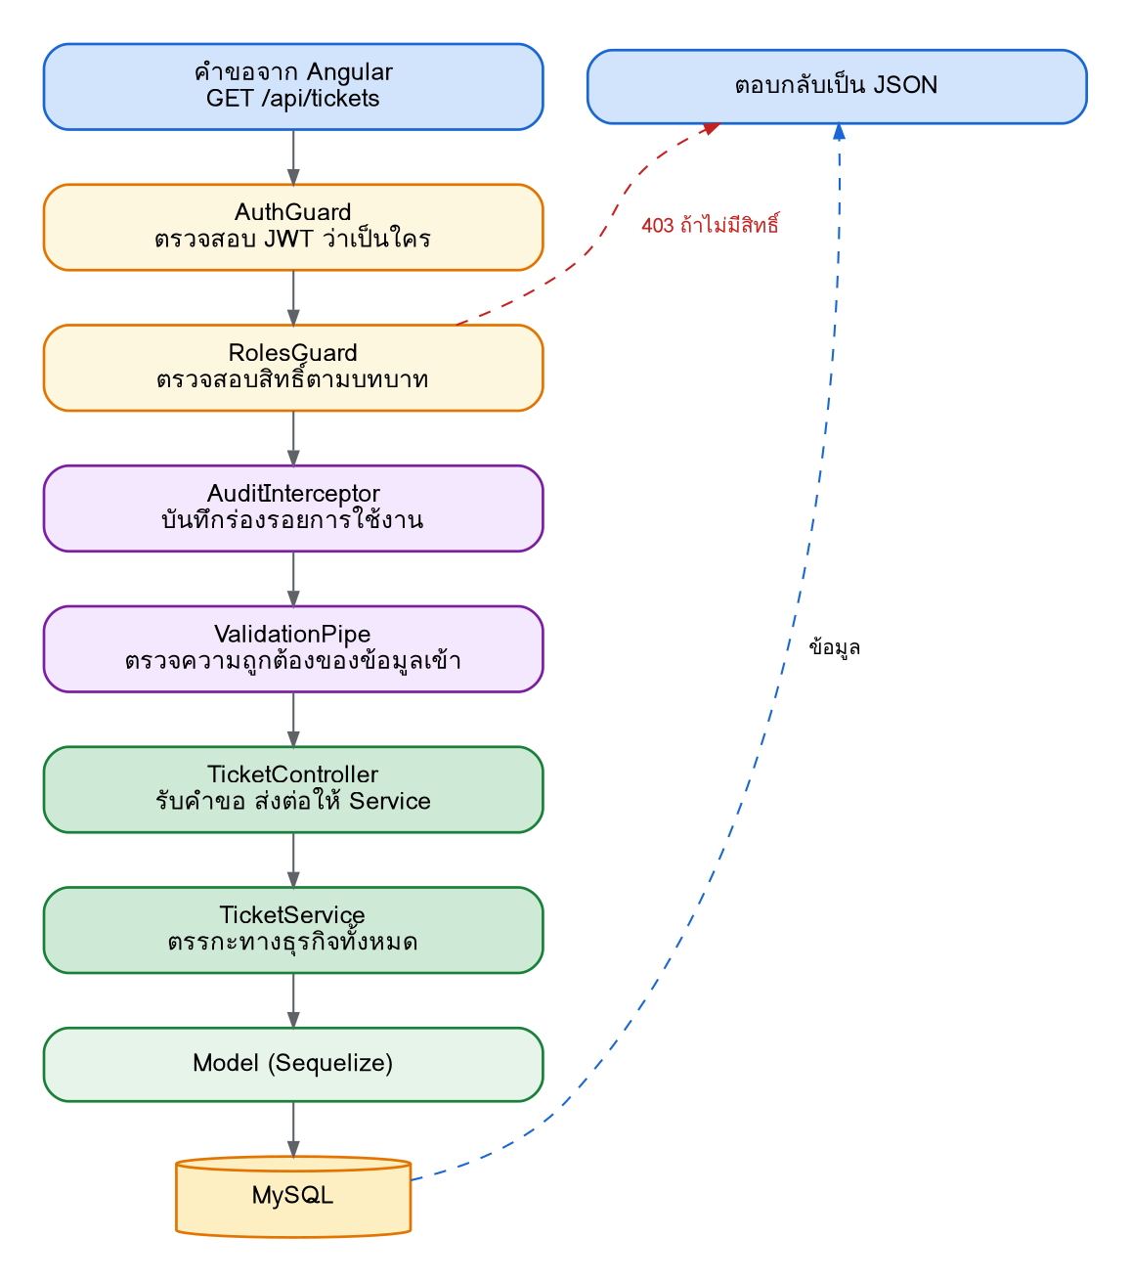
ภาพที่ 2.2 ลำดับการทำงานของคำขอในส่วนหลังบ้าน

การจัดวางแฟ้มข้อมูล
แต่ละโมดูลทางธุรกิจแยกเป็นโฟลเดอร์ของตนเอง ส่วนที่ใช้ร่วมกันเก็บไว้ที่ส่วนกลาง
ตำแหน่ง | เนื้อหา
src/main.ts | จุดเริ่มต้นโปรแกรม ตั้งค่า CORS และ Swagger
src/app.module.ts | รวมทุกโมดูลเข้าด้วยกัน
src/common/guards/ | ตัวตรวจสอบตัวตนและสิทธิ์
src/common/interceptors/ | ตัวบันทึกร่องรอยและจัดรูปแบบคำตอบ
src/models/ | นิยามโมเดลของทุกตาราง
src/database/ | ตั้งค่าการเชื่อมต่อฐานข้อมูล
src/modules/auth/ | โมดูลเข้าสู่ระบบและสิทธิ์ (M0)
src/modules/customers/ | โมดูลข้อมูลลูกค้า (M1)
src/modules/projects/ | โมดูลโครงการและงานย่อย (M2, M3)
src/modules/tickets/ | โมดูลปัญหาและการแก้ไข (M5)
src/modules/ma/ | โมดูลสัญญาบำรุงรักษา (M6)
src/modules/files/ | โมดูลอัปโหลดไฟล์ไปยังที่จัดเก็บภายนอก
src/modules/notifications/ | โมดูลแจ้งเตือนและงานตามเวลา (M11)
src/database/migrations/ | สคริปต์ปรับโครงสร้างฐานข้อมูลทั้ง 30 ตาราง
src/database/seeders/ | ข้อมูลตั้งต้น เช่น บัญชี Super Admin
ข้อดีต่อโครงการนี้ ข้อกำหนด SC-4 เรื่องบันทึกร่องรอยการใช้งาน และ SC-5 เรื่องสิทธิ์การเข้าถึง สามารถทำได้ที่ส่วนกลางเพียงครั้งเดียวผ่าน Guard และ Interceptor แล้วมีผลกับทุกโมดูลโดยอัตโนมัติ ไม่ต้องเขียนซ้ำในทุกจุด

3. ผู้ใช้งานระบบและสิทธิ์การเข้าถึง
ระบบไม่กำหนดสิทธิ์แบบตายตัวไว้ล่วงหน้า แต่ออกแบบให้ผู้ดูแลระบบสร้างบทบาทและกำหนดสิทธิ์ได้เองทั้งหมด เพื่อรองรับกรณีที่พนักงานหนึ่งคนรับผิดชอบงานมากกว่าหนึ่งด้าน

3.1 ระดับบัญชีผู้ใช้
ระบบแบ่งบัญชีผู้ใช้เป็นสามระดับ แตกต่างกันที่ขอบเขตการจัดการ ไม่ใช่ขอบเขตการใช้งานโมดูล
ระดับ | สิทธิ์เฉพาะตัว | ที่มาของบัญชี
Super Admin | ทำได้ทุกอย่าง และเป็นระดับเดียวที่สร้างหรือแก้ไขบทบาทได้ | กำหนดไว้ตั้งแต่ติดตั้งระบบ ไม่ต้องเลือกบทบาทให้
Admin | เข้าถึงได้ทุกเมนู เพิ่มผู้ใช้และเพิ่ม Admin ด้วยกันได้ แต่แก้ไขบทบาทไม่ได้ | แต่งตั้งโดย Super Admin
User | เข้าถึงได้เฉพาะเมนูตามบทบาทที่ได้รับ | เพิ่มโดย Admin หรือ Super Admin
จุดสำคัญ การสร้างและแก้ไขบทบาทถูกสงวนไว้ที่ Super Admin เท่านั้น ไม่ใช่สิทธิ์ที่ติ๊กเลือกได้ เพื่อป้องกันไม่ให้ผู้ใช้ทั่วไปยกระดับสิทธิ์ตนเอง

3.2 กลไกการกำหนดสิทธิ์
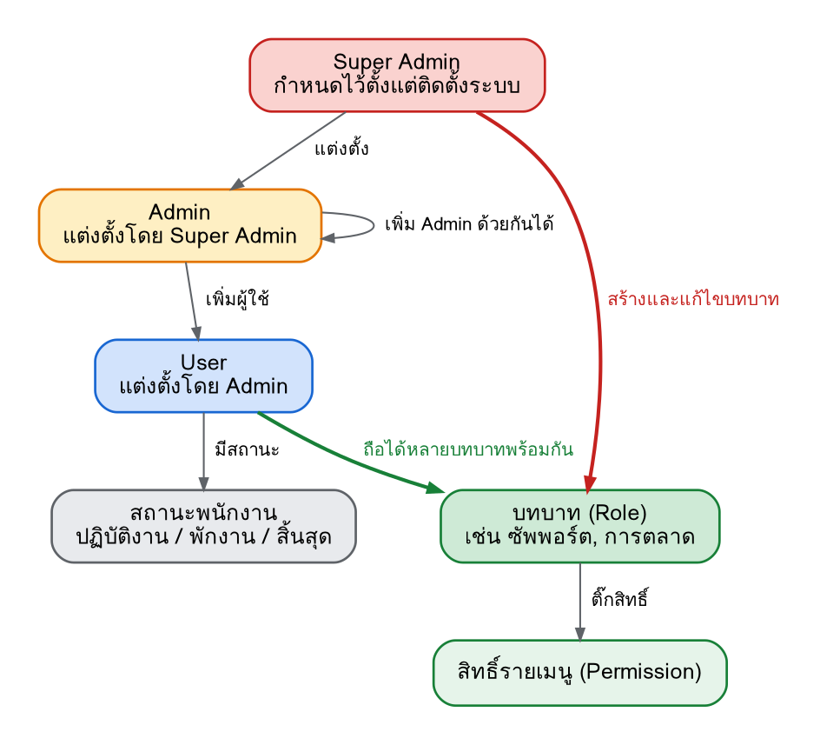
ภาพที่ 3.1 ความสัมพันธ์ระหว่างระดับบัญชี บทบาท และสิทธิ์
ขั้นตอนการทำงานมีสามขั้น
ขั้น | การดำเนินการ | รายละเอียด
1 | สร้างบทบาท | Super Admin สร้างบทบาทขึ้นมา เช่น ซัพพอร์ต หรือ การตลาด
2 | ติ๊กสิทธิ์ให้บทบาท | เลือกว่าบทบาทนั้นเข้าถึงเมนูใดได้บ้าง และทำอะไรได้บ้างในเมนูนั้น
3 | ผูกบทบาทให้ผู้ใช้ | เมื่อมีพนักงานใหม่ เพียงเลือกบทบาทที่มีอยู่แล้วให้ ไม่ต้องสร้างใหม่

3.3 หลักการยืดหยุ่นของบทบาท
ผู้ใช้หนึ่งคนถือได้หลายบทบาทพร้อมกัน สิทธิ์ที่ได้รับคือผลรวมของทุกบทบาท
สถานการณ์ | การจัดการ | ผลลัพธ์
พนักงานคนที่หนึ่งดูแลงานสนับสนุนอย่างเดียว | ผูกบทบาทซัพพอร์ต | เห็นเฉพาะเมนูรับเรื่องและแจ้งปัญหา
พนักงานคนที่สองดูแลงานสนับสนุนเหมือนกัน | ผูกบทบาทซัพพอร์ตเดิม ไม่ต้องสร้างใหม่ | สิทธิ์เหมือนคนแรกทุกประการ
พนักงานคนที่สามดูแลทั้งสองด้าน | ผูกทั้งบทบาทซัพพอร์ตและการตลาด | เห็นเมนูของทั้งสองบทบาทรวมกัน
เหตุผลของการออกแบบ หากกำหนดสิทธิ์ตายตัวไว้ในโปรแกรม จะไม่รองรับกรณีที่พนักงานหนึ่งคนรับผิดชอบงานหลายด้าน และทุกครั้งที่โครงสร้างองค์กรเปลี่ยน จะต้องแก้ไขโปรแกรมใหม่ การให้ผู้ดูแลระบบกำหนดเองจึงยืดหยุ่นกว่าและไม่ต้องแก้โค้ด

3.4 สถานะของผู้ใช้งาน
เมื่อพนักงานลาออกหรือสิ้นสุดการฝึกงาน ระบบจะไม่ลบบัญชีทิ้ง แต่เปลี่ยนสถานะแทน เพื่อให้บันทึกการใช้งานย้อนหลังยังอ้างอิงได้ว่าใครเป็นผู้ดำเนินการ
สถานะ | เข้าสู่ระบบได้หรือไม่ | กรณีที่ใช้
ปฏิบัติงาน | เข้าได้ | พนักงานที่ทำงานอยู่ตามปกติ
พักงาน | เข้าไม่ได้ชั่วคราว | ลาระยะยาว หรือระงับสิทธิ์ชั่วคราว
สิ้นสุดการปฏิบัติงาน | เข้าไม่ได้ถาวร | ลาออก หรือสิ้นสุดการฝึกงาน
ข้อสังเกต การเปลี่ยนสถานะผู้ใช้ไม่กระทบบทบาท บทบาทยังคงอยู่ในระบบและนำไปใช้กับพนักงานคนถัดไปที่ทำหน้าที่เดียวกันได้ทันที

4. ขอบเขตการทำงานของระบบ
ระบบแบ่งออกเป็น 13 โมดูล ครอบคลุมปัญหาทั้ง 11 ข้อที่นิยามไว้ พร้อมโมดูลเพิ่มเติมอีก 2 โมดูลจากที่ประชุม

4.1 M0 — ผู้ใช้งานและสิทธิ์การเข้าถึง
รหัส | ความสามารถ
M0-01 | เข้าสู่ระบบและออกจากระบบ
M0-02 | Super Admin สร้าง แก้ไข และลบบทบาท
M0-03 | ติ๊กกำหนดสิทธิ์รายเมนูให้แต่ละบทบาท ได้แก่ ดู เพิ่ม แก้ไข และลบ
M0-04 | Admin เพิ่มและแก้ไขบัญชีผู้ใช้ รวมถึงเพิ่มบัญชี Admin ด้วยกันได้
M0-05 | ผูกบทบาทให้ผู้ใช้ได้มากกว่าหนึ่งบทบาทพร้อมกัน
M0-06 | เปลี่ยนสถานะผู้ใช้เป็นปฏิบัติงาน พักงาน หรือสิ้นสุดการปฏิบัติงาน
M0-07 | ผู้ที่มีสถานะไม่ใช่ปฏิบัติงานจะเข้าสู่ระบบไม่ได้ แต่ข้อมูลยังคงอยู่ในระบบ
M0-08 | ผู้ใช้เปลี่ยนรหัสผ่านของตนเอง
M0-09 | ระบบซ่อนเมนูและปฏิเสธการเข้าถึงที่ผู้ใช้ไม่มีสิทธิ์

4.2 M1 — จัดการข้อมูลลูกค้า
รหัส | ความสามารถ
M1-01 | บันทึกข้อมูลบริษัทลูกค้า ได้แก่ ชื่อ เลขผู้เสียภาษี ที่อยู่ และประเภทธุรกิจ
M1-02 | บันทึกผู้ติดต่อได้หลายคนต่อลูกค้าหนึ่งราย และระบุผู้ติดต่อหลัก
M1-03 | จำแนกสถานะลูกค้าเป็น ลูกค้าใหม่ ปัจจุบัน ไม่ได้ใช้บริการแล้ว และยกเลิก
M1-04 | บันทึกประวัติการติดต่อย้อนหลัง พร้อมระบุช่องทางและแนบภาพหลักฐาน
M1-05 | แสดงมุมมองลูกค้า 360 องศา รวมโครงการ ประกัน สัญญา ปัญหา และการติดตามในหน้าเดียว
M1-06 | แสดงมูลค่ารวมตลอดอายุการใช้บริการของลูกค้าแต่ละราย
M1-07 | ค้นหาและกรองรายชื่อลูกค้า

4.3 M2 — จัดการโครงการและงานย่อย
รหัส | ความสามารถ
M2-01 | สร้างโครงการ ผูกกับลูกค้า ระบุมูลค่าสัญญาและกำหนดส่งมอบ
M2-02 | แตกโครงการเป็นงานย่อย พร้อมกำหนดลำดับก่อนและหลัง
M2-03 | กำหนดผู้รับผิดชอบ ระดับความสำคัญ และวันครบกำหนดของแต่ละงานย่อย
M2-04 | เปลี่ยนสถานะงานย่อยแบบลากวาง ได้แก่ รอดำเนินการ กำลังทำ รอตรวจ และเสร็จ
M2-05 | แสดงความคืบหน้าโครงการเป็นเปอร์เซ็นต์
M2-06 | แสดงรายการงานที่เกินกำหนดและใกล้ครบกำหนด
M2-07 | มุมมองภาพรวมงานทั้งหมดของบริษัท เพื่อดูว่างานติดขัดที่ขั้นตอนใด

4.4 M3 — จัดการการส่งมอบงาน
รหัส | ความสามารถ
M3-01 | บันทึกการส่งมอบ พร้อมระบุเวอร์ชันและวันเวลาที่ส่ง
M3-02 | ระบุผู้ส่งมอบซึ่งเป็นพนักงาน และผู้รับมอบซึ่งเป็นผู้ติดต่อฝั่งลูกค้า
M3-03 | บันทึกสถานะการยอมรับงาน ได้แก่ รอตรวจรับ ยอมรับ และตีกลับ
M3-04 | แนบไฟล์หลักฐานการส่งมอบ
M3-05 | แสดงประวัติการส่งมอบทั้งหมดของโครงการเรียงตามเวอร์ชัน

4.5 M4 — จัดการการรับประกัน
รหัส | ความสามารถ
M4-01 | บันทึกระยะประกันโดยเริ่มนับจากวันส่งมอบ
M4-02 | บันทึกเงื่อนไขการรับประกันเฉพาะของแต่ละงาน
M4-03 | ตรวจสอบทันทีว่างานใดยังอยู่ในระยะประกัน
M4-04 | แสดงรายการประกันที่ใกล้หมดอายุ
M4-05 | เชื่อมโยงปัญหาที่แจ้งเข้ามาว่าอยู่ในระยะประกันหรือไม่

4.6 M5 — จัดการปัญหาและการแก้ไข
รหัส | ความสามารถ
M5-01 | พนักงานเปิดปัญหาจากที่ลูกค้าแจ้งมา พร้อมระบุช่องทางที่แจ้ง
M5-02 | แนบหลักฐานการแจ้งปัญหา ได้แก่ ภาพหน้าจอและไฟล์แนบ
M5-03 | ระบุประเภทการคิดค่าใช้จ่าย ได้แก่ ในประกัน ใช้โควตา ใช้ Add-on คิดเป็นครั้ง และไม่คิดเงิน
M5-04 | กำหนดผู้รับผิดชอบแก้ไขโดยแยกจากผู้รับเรื่อง
M5-05 | บันทึกการแก้ไขได้หลายรอบต่อหนึ่งปัญหา โดยแต่ละรอบระบุสาเหตุ วิธีแก้ ผลลัพธ์ และเวลาที่ใช้
M5-06 | เมื่อปัญหาเดิมกลับมา ให้เพิ่มรอบการแก้ไขในใบเดิม โดยไม่เปิดใบใหม่
M5-07 | หน้าจอรอรับการแก้ไข แสดงเฉพาะปัญหาที่ยังไม่จบ และหายไปเมื่อแก้เสร็จ
M5-08 | บันทึกเวลารับแจ้งและเวลาปิดงาน เพื่อวัดระยะเวลาให้บริการ
M5-09 | แสดงประวัติการให้บริการทั้งหมดของลูกค้าและของโครงการ
M5-10 | วิเคราะห์ว่าลูกค้ารายใดมีปัญหาบ่อย และปัญหาประเภทใดเกิดบ่อยที่สุด
จุดสำคัญ โมดูลนี้มีตรรกะเฉพาะที่ต้องให้ความสำคัญเป็นพิเศษ คือหนึ่งปัญหาสามารถแก้ไขได้หลายรอบ เมื่อปัญหาเดิมกลับมาต้องเพิ่มรอบในใบเดิม ไม่ใช่เปิดใบใหม่ เพื่อให้ผู้แก้ไขเห็นว่ารอบที่แล้วแก้ด้วยวิธีใดไปแล้ว จะได้ไม่แก้ซ้ำวิธีเดิม

4.7 M6 — จัดการสัญญาบำรุงรักษา
รหัส | ความสามารถ
M6-01 | สร้างแม่แบบแผนบำรุงรักษา พร้อมรายละเอียดขอบเขตและโควตาแก้ไขต่อเดือน
M6-02 | รองรับรอบการเรียกเก็บทั้งรายเดือนและรายปี
M6-03 | ผูกแผนเข้ากับโครงการ โดยกำหนดราคาแยกรายโครงการ
M6-04 | บันทึกวันเริ่มต้นและวันสิ้นสุดสัญญา
M6-05 | นับการใช้โควตารายเดือน และแจ้งเมื่อใช้เกินโควตา
M6-06 | บันทึกการซื้อ Add-on เพิ่มโควตาโดยไม่ต้องซื้อทั้งแพ็กเกจ
M6-07 | รองรับการให้บริการแบบคิดเป็นครั้งสำหรับลูกค้าที่ไม่ได้ซื้อสัญญา
M6-08 | สั่งพิมพ์ร่างสัญญาออกมาเพื่อนำไปให้ลูกค้าเซ็น
M6-09 | แสดงรายการสัญญาที่ใกล้หมดอายุ พร้อมข้อมูลประกอบการเจรจาต่อสัญญา
M6-10 | เก็บประวัติการต่ออายุสัญญาเป็นสายโซ่ย้อนหลังได้
จุดสำคัญ เนื้อหาของแผนเหมือนกันทุกโครงการ แต่ราคาแตกต่างกันตามมูลค่าและจำนวนฟังก์ชันของแต่ละโครงการ จึงต้องแยกการจัดเก็บเนื้อหาแผนออกจากการจัดเก็บราคา

4.8 M7 — ติดตามและดูแลลูกค้า
รหัส | ความสามารถ
M7-01 | สร้างแผนติดตามลูกค้า ระบุวัตถุประสงค์และวันที่นัดติดตาม
M7-02 | บันทึกผลการติดตาม และกำหนดวันติดตามครั้งถัดไป
M7-03 | แสดงรายการลูกค้าที่ถึงกำหนดติดตามและที่เลยกำหนด
M7-04 | แสดงรายการลูกค้าที่ไม่ได้รับการติดต่อเป็นเวลานาน
M7-05 | บันทึกโอกาสการขายเพิ่ม เช่น การเสนอสัญญาบำรุงรักษาหลังปิดโครงการ

4.9 M8 — ประเมินความพึงพอใจ
รหัส | ความสามารถ
M8-01 | สร้างแบบประเมินได้ไม่จำกัดชุด โดยจำนวนคำถามไม่จำเป็นต้องเท่ากัน
M8-02 | รองรับคำถามหลายรูปแบบ ได้แก่ ให้คะแนน เลือกตอบ และข้อความ
M8-03 | ผูกแบบประเมินเข้ากับการให้บริการหรือโครงการที่เสร็จสิ้นแล้ว
M8-04 | หนึ่งงานผูกได้หลายแบบประเมิน
M8-05 | สร้างแบบประเมินก่อนหรือหลังการให้บริการก็ได้
M8-06 | สรุปคะแนนความพึงพอใจเป็นกราฟ แยกตามลูกค้าและตามช่วงเวลา
M8-07 | ระบุลูกค้าที่มีคะแนนต่ำต่อเนื่อง เพื่อเฝ้าระวังความเสี่ยงเลิกใช้บริการ

4.10 M9 — จัดการเอกสาร
รหัส | ความสามารถ
M9-01 | อัปโหลดไฟล์เอกสารที่สแกนแล้ว ผูกกับโครงการ
M9-02 | จำแนกประเภทเอกสาร ได้แก่ ใบเสนอราคา ใบสั่งซื้อ สัญญา ใบส่งมอบ และสัญญาบำรุงรักษา
M9-03 | ควบคุมเวอร์ชันเอกสาร และระบุฉบับล่าสุดได้ชัดเจน
M9-04 | ค้นหาเอกสารย้อนหลังจากลูกค้า โครงการ หรือประเภทเอกสาร
M9-05 | จัดเก็บไฟล์บนบริการจัดเก็บภายนอก ไม่เก็บในฐานข้อมูล

4.11 M10 — รายงานและการวิเคราะห์
รหัส | ความสามารถ
M10-01 | รายได้แยกตามลูกค้าแต่ละราย
M10-02 | รายได้แยกตามประเภท ได้แก่ โครงการ สัญญาบำรุงรักษา และรายครั้ง
M10-03 | จัดอันดับลูกค้าที่สร้างรายได้สูงสุด
M10-04 | คาดการณ์รายได้จากสัญญาที่ยังไม่หมดอายุ
M10-05 | ต้นทุนการให้บริการต่อลูกค้า คำนวณจากเวลาที่ใช้แก้ปัญหา
M10-06 | แดชบอร์ดภาพรวมสำหรับผู้บริหาร

4.12 M11 — การแจ้งเตือนอัตโนมัติ
รหัส | ความสามารถ
M11-01 | แจ้งเตือนงานใกล้ครบกำหนดและเกินกำหนด
M11-02 | แจ้งเตือนใกล้ถึงกำหนดส่งมอบงาน
M11-03 | แจ้งเตือนระยะประกันใกล้หมดอายุ
M11-04 | แจ้งเตือนสัญญาบำรุงรักษาใกล้หมดอายุ
M11-05 | แจ้งเตือนถึงกำหนดติดตามลูกค้า
M11-06 | แจ้งเตือนปัญหาค้างนานเกินกำหนด
M11-07 | แจ้งเตือนลูกค้าที่ไม่ได้รับการติดต่อเป็นเวลานาน
M11-08 | ผู้ดูแลระบบตั้งค่าได้ว่าจะแจ้งล่วงหน้ากี่วัน และแจ้งไปที่บทบาทใด
M11-09 | ส่งการแจ้งเตือนผ่านช่องทางภายนอกแอปพลิเคชัน

4.13 M12 — บันทึกการใช้งานระบบ
รหัส | ความสามารถ
M12-01 | บันทึกการเพิ่ม แก้ไข และลบข้อมูลทุกรายการ พร้อมระบุผู้กระทำและเวลา
M12-02 | เก็บค่าข้อมูลก่อนและหลังการแก้ไข
M12-03 | บันทึกการเข้าสู่ระบบ
M12-04 | ผู้ดูแลระบบค้นหาบันทึกย้อนหลังตามผู้ใช้ ตาราง หรือช่วงเวลา

5. สิ่งที่อยู่นอกขอบเขต
รายการต่อไปนี้ไม่รวมอยู่ในการพัฒนาครั้งนี้ หากต้องการเพิ่มภายหลังถือเป็นงานนอกเหนือขอบเขตที่ตกลงกันไว้
รหัส | รายการ | เหตุผล
OS-01 | บัญชีผู้ใช้และหน้าจอสำหรับลูกค้า | ระบบนี้เป็นระบบภายในองค์กรเท่านั้น
OS-02 | ระบบสนทนาภายในระบบ | การสื่อสารใช้ช่องทางเดิมคือ LINE และ Facebook
OS-03 | ระบบบัญชีและออกใบกำกับภาษี | บริษัทมีโปรแกรมบัญชีแยกอยู่แล้ว
OS-04 | การออกใบเสนอราคาอัตโนมัติ | ระบบทำหน้าที่จัดเก็บไฟล์ที่สแกนแล้วเท่านั้น
OS-05 | ลายเซ็นอิเล็กทรอนิกส์ | ข้อกำหนดทางกฎหมายต้องเซ็นด้วยมือต่อหน้า
OS-06 | ระบบชำระเงินออนไลน์ | ไม่อยู่ในความต้องการทางธุรกิจ
OS-07 | ระบบบุคคลและการลงเวลาทำงาน | อยู่คนละขอบเขตธุรกิจ
OS-08 | ระบบคลังสินค้าและสต็อก | อยู่คนละขอบเขตธุรกิจ
OS-09 | แอปพลิเคชันมือถือแบบเนทีฟ | ใช้เว็บที่รองรับการแสดงผลบนมือถือแทน
OS-10 | การเชื่อมต่อระบบควบคุมเวอร์ชันซอร์สโค้ด | ใช้เครื่องมือภายนอกตามเดิม
OS-11 | ระบบวิเคราะห์ด้วยปัญญาประดิษฐ์ | ไม่อยู่ในขอบเขตระยะแรก
OS-12 | รองรับหลายภาษา | ใช้ภาษาไทยเป็นหลัก

6. แผนภาพความสัมพันธ์ข้อมูล
เอกสารนำเสนอแผนภาพความสัมพันธ์ข้อมูลสองมุมมอง มุมมองเชิงธุรกิจใช้สื่อสารกับผู้บริหารเพื่อยืนยันว่าเข้าใจธุรกิจตรงกัน ส่วนมุมมองเชิงฐานข้อมูลใช้เป็นแบบในการสร้างตารางจริง

6.1 มุมมองเชิงธุรกิจ (Conceptual View)
มุมมองนี้ตัดรายละเอียดทางเทคนิคออก เหลือเฉพาะสิ่งที่ธุรกิจสนใจและความสัมพันธ์ระหว่างกัน
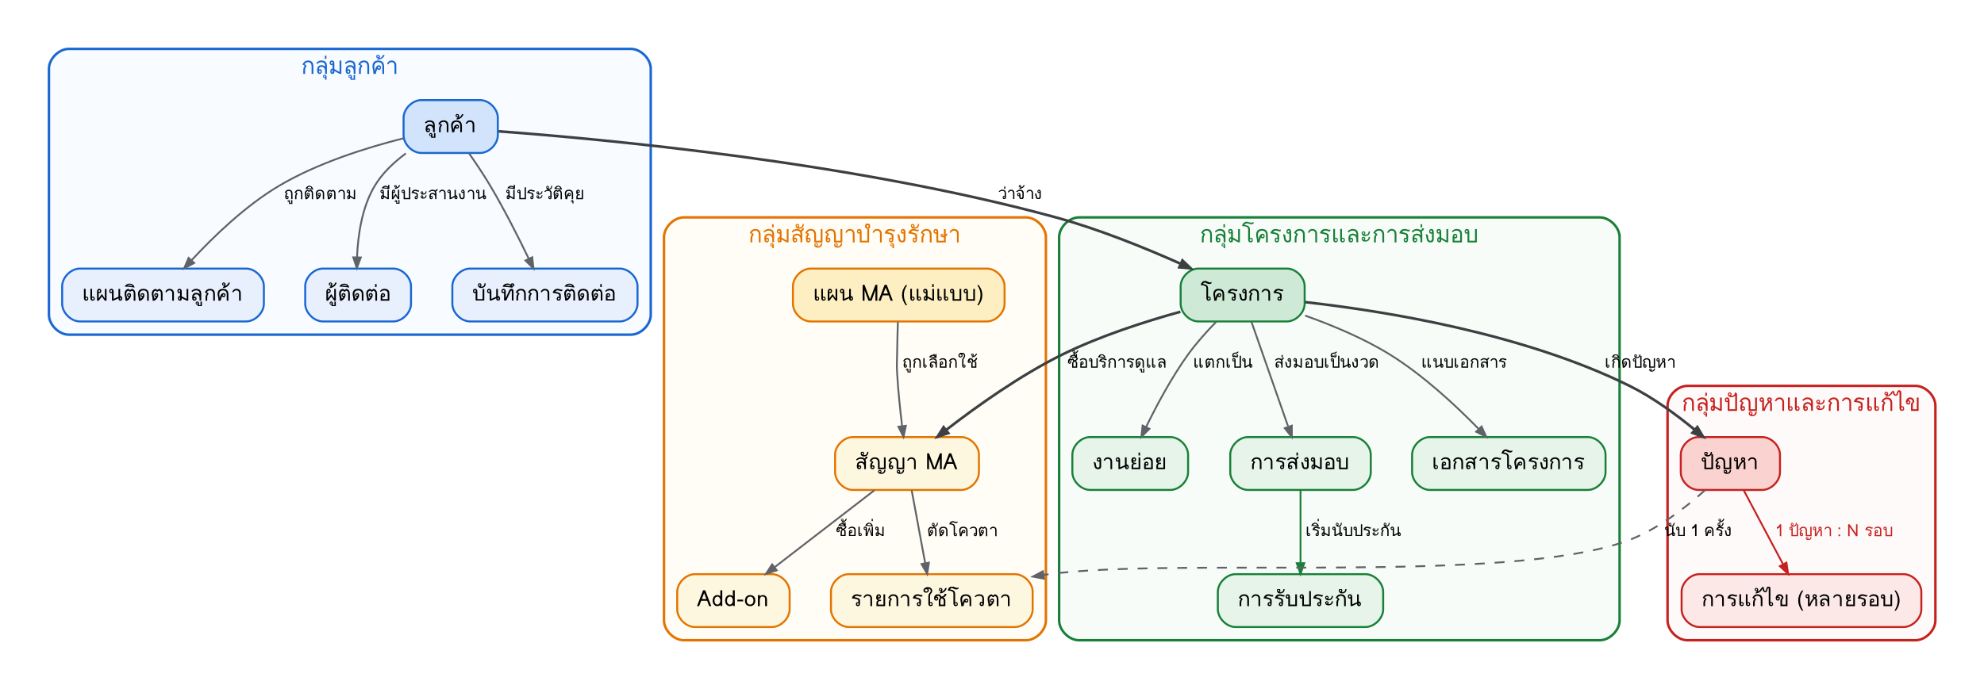
ภาพที่ 6.1 แผนภาพเชิงธุรกิจ ส่วนแกนหลัก
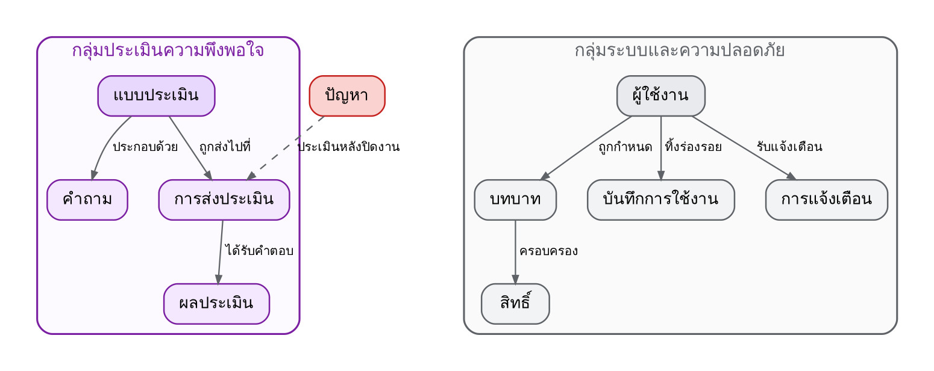
ภาพที่ 6.2 แผนภาพเชิงธุรกิจ ส่วนโมดูลสนับสนุน

คำอธิบายสิ่งที่ธุรกิจสนใจ
สิ่งที่สนใจ | ความหมายทางธุรกิจ | หมายเหตุสำคัญ
ลูกค้า | บริษัทหรือหน่วยงานที่ว่าจ้าง | จำแนกสถานะได้หลายระดับ
ผู้ติดต่อ | คนที่เราคุยด้วยจริงในบริษัทลูกค้า | หนึ่งลูกค้ามีได้หลายคน
บันทึกการติดต่อ | สรุปการคุยที่เกิดนอกระบบแล้วนำมาบันทึก | แนบภาพหน้าจอเป็นหลักฐานได้
โครงการ | งานที่รับมาทำหนึ่งชิ้น | มีมูลค่าสัญญาใช้คิดราคาบำรุงรักษา
งานย่อย | งานที่แตกจากโครงการ | มีสถานะ ผู้รับผิดชอบ และกำหนดส่ง
การส่งมอบ | เหตุการณ์ส่งงานให้ลูกค้า | มีเวอร์ชันและสถานะการยอมรับ
การรับประกัน | ระยะประกันหลังส่งมอบ | นับจากวันส่งมอบ ครอบคลุมเฉพาะขอบเขตเดิม
แผนบำรุงรักษา | แม่แบบแพ็กเกจดูแล | เนื้อหาตายตัว ใช้ซ้ำได้ทุกโครงการ
สัญญาบำรุงรักษา | การที่ลูกค้าซื้อแผนกับโครงการหนึ่ง | ราคาไม่ตายตัว ต่างกันทุกโครงการ
รายการใช้โควตา | การนับสิทธิ์แก้ไขที่ใช้ไปในเดือนนั้น | เกินโควตาจะคิดเงินเพิ่ม
ปัญหา | เรื่องที่ลูกค้าแจ้งเข้ามาหนึ่งเรื่อง | พนักงานเป็นผู้เปิดให้
การแก้ไข | ความพยายามแก้ปัญหาหนึ่งรอบ | หนึ่งปัญหาแก้ได้หลายรอบ
แบบประเมิน | ฟอร์มความพึงพอใจที่สร้างได้ไม่จำกัด | จำนวนข้อไม่เท่ากันแต่ละชุด
เอกสารโครงการ | ไฟล์สแกนของเอกสารสำคัญ | ระบบทำหน้าที่เก็บเท่านั้น

กฎทางธุรกิจที่มีผลต่อการออกแบบ
รหัส | กฎ | ผลต่อการออกแบบ
BR-01 | ลูกค้าไม่มีสิทธิ์เข้าใช้ระบบ | ไม่มีตารางบัญชีลูกค้าและไม่มีหน้าจอฝั่งลูกค้า
BR-02 | การสื่อสารเกิดนอกระบบแล้วนำมาบันทึกย้อนหลัง | ทุกบันทึกต้องมีช่องทางและไฟล์แนบหลักฐาน
BR-03 | หนึ่งปัญหาแก้ไขได้หลายครั้ง | แยกตารางปัญหากับตารางการแก้ไขเป็นหนึ่งต่อกลุ่ม
BR-04 | ปัญหาเดิมกลับมาให้เพิ่มรอบ ไม่เปิดใบใหม่ | สถานะของปัญหาต้องวนกลับได้
BR-05 | เนื้อหาแผนเหมือนกัน แต่ราคาต่างกัน | เก็บเนื้อหาที่ตารางแผน เก็บราคาที่ตารางสัญญา
BR-06 | ระยะประกันเริ่มนับจากวันส่งมอบ | ตารางประกันต้องอ้างอิงการส่งมอบ
BR-07 | การเพิ่มฟีเจอร์ใหม่ต้องคิดราคาใหม่ | ตารางปัญหาต้องมีประเภทการคิดเงิน
BR-08 | บั๊กเล็กทำให้ฟรีได้ แต่ต้องบันทึก | ประเภทการคิดเงินต้องมีตัวเลือกไม่คิดค่าใช้จ่าย
BR-09 | ทุกการกระทำต้องบันทึกผู้กระทำ | ทุกตารางมีฟิลด์ผู้สร้างและผู้แก้ไข พร้อมตารางบันทึกแยก
BR-10 | ผู้ดูแลระบบกำหนดบทบาทและสิทธิ์เองได้ | ความสัมพันธ์บทบาทกับสิทธิ์เป็นแบบกลุ่มต่อกลุ่ม
BR-11 | แจ้งเตือนเฉพาะภายในบริษัท | การแจ้งเตือนผูกกับผู้ใช้ภายในเท่านั้น
BR-12 | สัญญากระดาษต้องเซ็นมือต่อหน้า | ไม่มีลายเซ็นดิจิทัล เก็บเฉพาะไฟล์สแกน

6.2 มุมมองเชิงฐานข้อมูล (Physical View)
โครงสร้างตารางจริงในฐานข้อมูล แบ่งเป็น 6 กลุ่ม รวม 30 ตาราง
จุดที่ต้องให้ความสำคัญ ตาราง user_roles เป็นความสัมพันธ์แบบกลุ่มต่อกลุ่ม เพื่อให้ผู้ใช้หนึ่งคนถือได้หลายบทบาทพร้อมกันตามข้อกำหนดในบทที่ 3 และตาราง users มีทั้งฟิลด์ระดับบัญชีและฟิลด์สถานะพนักงานแยกกัน
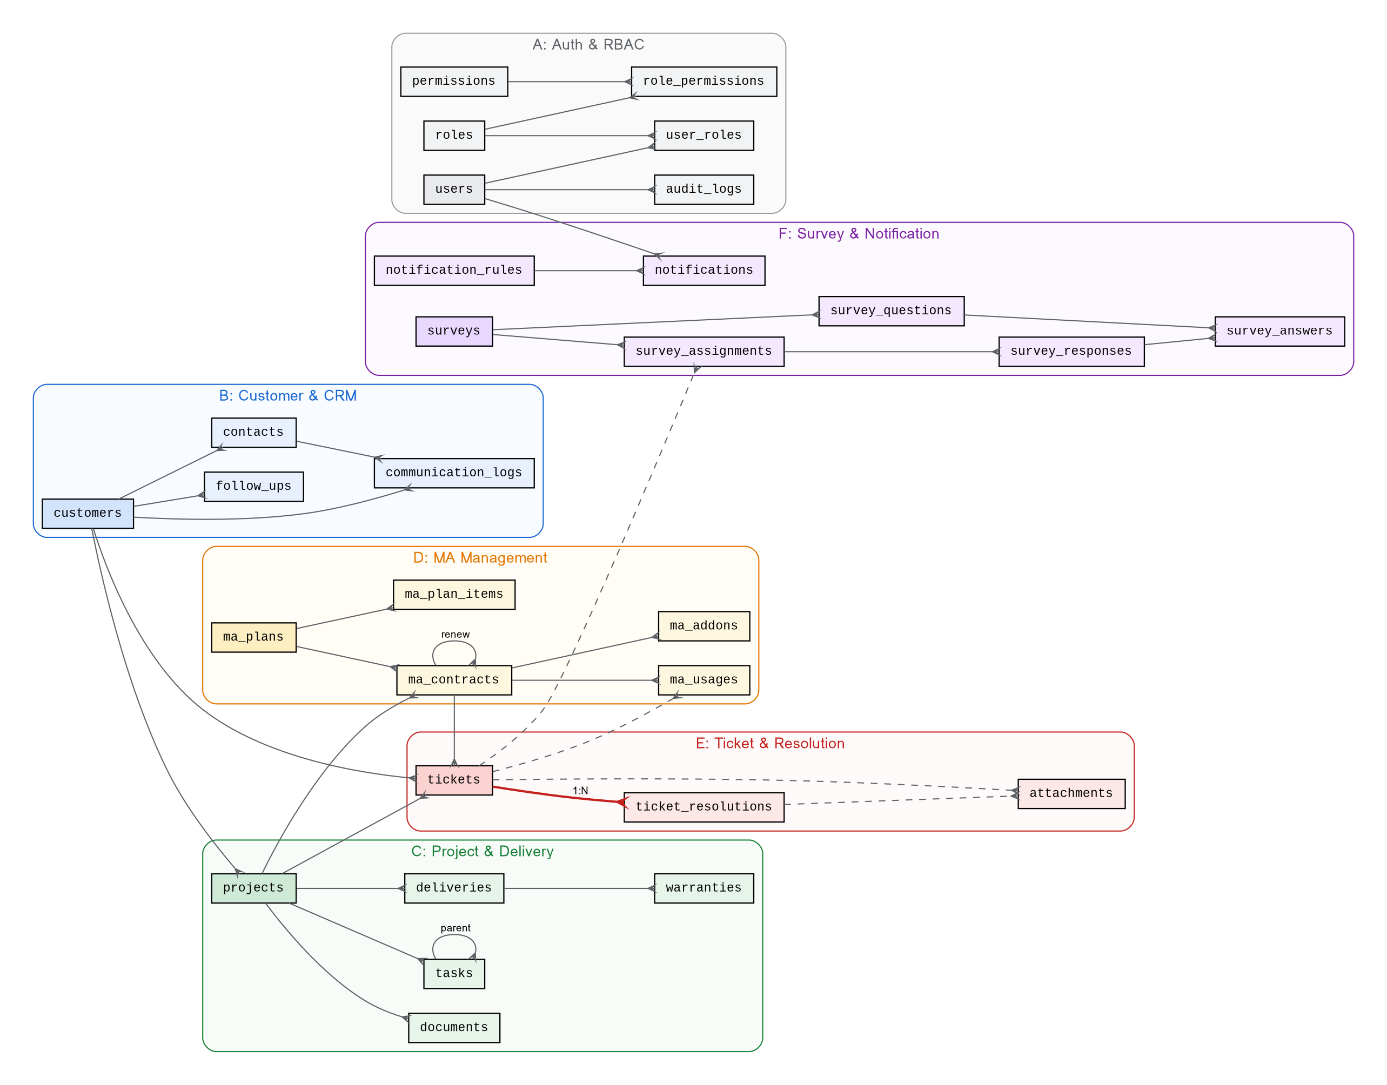
ภาพที่ 6.3 แผนภาพความสัมพันธ์ระดับฐานข้อมูล

รายการตารางทั้งหมด
ที่ | ชื่อตาราง | กลุ่ม | หน้าที่
1 | users | A | ผู้ใช้งานระบบ
2 | roles | A | บทบาท
3 | permissions | A | สิทธิ์รายโมดูล
4 | user_roles | A | ตารางเชื่อมผู้ใช้กับบทบาท
5 | role_permissions | A | ตารางเชื่อมบทบาทกับสิทธิ์
6 | audit_logs | A | บันทึกการใช้งาน
7 | customers | B | ข้อมูลลูกค้า
8 | contacts | B | ผู้ติดต่อของลูกค้า
9 | communication_logs | B | ประวัติการติดต่อ
10 | follow_ups | B | แผนติดตามลูกค้า
11 | projects | C | โครงการ
12 | tasks | C | งานย่อย
13 | deliveries | C | การส่งมอบงาน
14 | warranties | C | การรับประกัน
15 | documents | C | เอกสารโครงการ
16 | ma_plans | D | แม่แบบแผนบำรุงรักษา
17 | ma_plan_items | D | รายละเอียดของแผน
18 | ma_contracts | D | สัญญาบำรุงรักษา
19 | ma_addons | D | การซื้อโควตาเพิ่ม
20 | ma_usages | D | การใช้โควตารายเดือน
21 | tickets | E | ปัญหาที่ลูกค้าแจ้ง
22 | ticket_resolutions | E | การแก้ไขแต่ละรอบ
23 | attachments | E | ไฟล์แนบหลักฐาน
24 | surveys | F | แบบประเมิน
25 | survey_questions | F | คำถามในแบบประเมิน
26 | survey_assignments | F | การส่งแบบประเมิน
27 | survey_responses | F | ผลการตอบกลับ
28 | survey_answers | F | คำตอบรายข้อ
29 | notification_rules | F | กติกาการแจ้งเตือน
30 | notifications | F | รายการแจ้งเตือน

6.3 พจนานุกรมข้อมูลของตารางหลัก
แสดงเฉพาะตารางที่มีตรรกะทางธุรกิจซับซ้อน ตารางที่เหลือใช้รูปแบบเดียวกัน

ตาราง users — ผู้ใช้งานระบบ
ชื่อฟิลด์ | ชนิดข้อมูล | คำอธิบาย
id | BIGINT PK | รหัสอ้างอิง
username | VARCHAR(50) | ชื่อผู้ใช้ ไม่ซ้ำกัน
email | VARCHAR(150) | อีเมล ไม่ซ้ำกัน
password_hash | VARCHAR(255) | รหัสผ่านที่เข้ารหัสแล้ว
full_name | VARCHAR(150) | ชื่อและนามสกุล
account_type | ENUM | SUPER_ADMIN, ADMIN หรือ USER
status | ENUM | ACTIVE, SUSPENDED หรือ RESIGNED
resigned_at | DATE NULL | วันที่สิ้นสุดการปฏิบัติงาน
last_login_at | DATETIME NULL | เวลาที่เข้าสู่ระบบครั้งล่าสุด

ตาราง tickets — ปัญหาที่ลูกค้าแจ้ง
ชื่อฟิลด์ | ชนิดข้อมูล | คำอธิบาย
id | BIGINT PK | รหัสอ้างอิง
ticket_no | VARCHAR(30) | เลขที่ใบแจ้งปัญหา ไม่ซ้ำกัน
customer_id | BIGINT FK | ลูกค้าที่แจ้ง
project_id | BIGINT FK | โครงการที่เกิดปัญหา
ma_contract_id | BIGINT FK NULL | สัญญาที่คุ้มครอง ถ้ามี
title | VARCHAR(200) | หัวข้อปัญหา
description | TEXT | รายละเอียดปัญหา
category | VARCHAR(80) | ประเภทปัญหา ใช้วิเคราะห์ภายหลัง
priority | ENUM | ระดับความเร่งด่วน
status | ENUM | รับเรื่อง กำลังดำเนินการ แก้ไขเรียบร้อย กลับมาเป็นซ้ำ ปิดงาน
billing_type | ENUM | ในประกัน ใช้โควตา ใช้ Add-on คิดเป็นครั้ง ไม่คิดเงิน
charge_amount | DECIMAL(12,2) | จำนวนเงินที่คิด กรณีคิดเป็นครั้ง
reported_channel | ENUM | ช่องทางที่ลูกค้าแจ้งเข้ามา
reported_at | DATETIME | เวลาที่รับแจ้ง
received_by | BIGINT FK | พนักงานผู้รับเรื่อง
assignee_id | BIGINT FK | พนักงานผู้รับผิดชอบแก้ไข
resolution_count | INT | จำนวนรอบที่แก้ไขไปแล้ว
closed_at | DATETIME NULL | เวลาที่ปิดงาน

ตาราง ticket_resolutions — การแก้ไขแต่ละรอบ
ชื่อฟิลด์ | ชนิดข้อมูล | คำอธิบาย
id | BIGINT PK | รหัสอ้างอิง
ticket_id | BIGINT FK | ปัญหาที่กำลังแก้ไข
round | INT | ครั้งที่เท่าไหร่ของปัญหานี้
root_cause | TEXT | สาเหตุที่วิเคราะห์ได้
action_taken | TEXT | วิธีการที่ใช้แก้ไขในรอบนี้
spent_hour | DECIMAL(6,2) | เวลาที่ใช้ ใช้คำนวณต้นทุนบริการ
result | ENUM | สำเร็จ สำเร็จบางส่วน ไม่สำเร็จ
resolved_by | BIGINT FK | ผู้ดำเนินการแก้ไข
resolved_at | DATETIME | เวลาที่แก้ไขเสร็จ

ตาราง ma_contracts — สัญญาบำรุงรักษา
ชื่อฟิลด์ | ชนิดข้อมูล | คำอธิบาย
id | BIGINT PK | รหัสอ้างอิง
contract_no | VARCHAR(30) | เลขที่สัญญา ไม่ซ้ำกัน
project_id | BIGINT FK | โครงการที่คุ้มครอง
customer_id | BIGINT FK | ลูกค้าเจ้าของสัญญา
plan_id | BIGINT FK | แผนที่เลือกใช้
billing_cycle | ENUM | รายเดือน หรือ รายปี
price | DECIMAL(12,2) | ราคาเฉพาะของสัญญาฉบับนี้
start_date | DATE | วันเริ่มต้นสัญญา
end_date | DATE | วันสิ้นสุดสัญญา ใช้ขับการแจ้งเตือน
status | ENUM | ร่าง ใช้งาน หมดอายุ ยกเลิก ต่ออายุแล้ว
previous_contract_id | BIGINT FK NULL | สัญญาฉบับก่อนหน้า ใช้ดูประวัติต่ออายุ
signed_document_id | BIGINT FK NULL | ไฟล์สัญญาที่เซ็นแล้ว

ฟิลด์มาตรฐานที่ทุกตารางต้องมี
ตามข้อกำหนด BR-09 ทุกตารางหลักต้องมีฟิลด์ชุดนี้
ชื่อฟิลด์ | ชนิดข้อมูล | ความหมาย
created_at | DATETIME | เวลาที่สร้างข้อมูล
created_by | BIGINT FK | ผู้สร้างข้อมูล
updated_at | DATETIME | เวลาที่แก้ไขล่าสุด
updated_by | BIGINT FK | ผู้แก้ไขล่าสุด
deleted_at | DATETIME NULL | เวลาที่ลบ ใช้การลบแบบซ่อน
deleted_by | BIGINT FK NULL | ผู้ลบข้อมูล

6.4 วงจรสถานะของปัญหา
ตรรกะสำคัญที่สุดของระบบ เมื่อปัญหาเดิมกลับมาจะไม่เปิดใบใหม่ แต่ย้อนสถานะและเพิ่มรอบการแก้ไขในใบเดิม
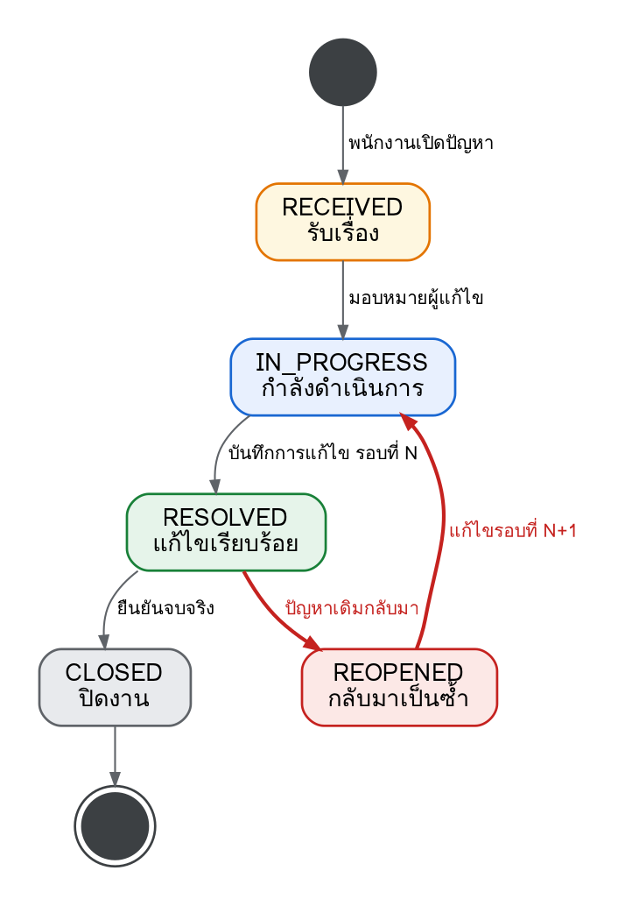
ภาพที่ 6.4 วงจรสถานะของปัญหาที่ลูกค้าแจ้ง

7. ข้อกำหนดที่ไม่ใช่ฟังก์ชัน
ด้าน | ข้อกำหนด
จำนวนผู้ใช้ | รองรับผู้ใช้พร้อมกัน 10 ถึง 20 คน เผื่อการเติบโตในอนาคต
ปริมาณข้อมูล | ลูกค้าไม่เกิน 500 ราย และโครงการไม่เกิน 1,000 โครงการ ในระยะ 5 ปี
ความเร็ว | หน้าจอทั่วไปตอบสนองภายใน 2 วินาที
การแสดงผล | รองรับหน้าจอคอมพิวเตอร์เป็นหลัก และแสดงผลบนมือถือได้
เบราว์เซอร์ | Chrome, Edge และ Safari เวอร์ชันล่าสุด
ความปลอดภัย | เข้ารหัสรหัสผ่านก่อนจัดเก็บ และตรวจสอบสิทธิ์ทุกครั้งที่เรียกใช้
การลบข้อมูล | ใช้การลบแบบซ่อน ไม่ลบออกจากฐานข้อมูลจริง
การสำรองข้อมูล | สำรองฐานข้อมูลอัตโนมัติทุกวัน
ภาษา | ส่วนติดต่อผู้ใช้เป็นภาษาไทย
ระยะเก็บบันทึก | เก็บบันทึกการใช้งานย้อนหลังอย่างน้อย 2 ปี

8. แผนการส่งมอบ
ระยะเวลาที่มีประมาณ 6 สัปดาห์ เกณฑ์ผ่านคือความคืบหน้ามากกว่าร้อยละ 80
ระยะ | โมดูล | ผลลัพธ์ | ช่วงเวลา
เตรียมการ | ออกแบบสถาปัตยกรรม ขอบเขต ฐานข้อมูล | เอกสารและต้นแบบหน้าจอ | สัปดาห์ที่ 1
ระยะที่ 1 | M0, M1, M2, M3, M5 | ระบบใช้งานได้จริงในงานประจำวัน | สัปดาห์ที่ 2 ถึง 4
ระยะที่ 2 | M4, M6, M9 | ครอบคลุมรายได้ต่อเนื่องและเอกสาร | สัปดาห์ที่ 4 ถึง 5
ระยะที่ 3 | M7, M11, M12 | ทำงานเชิงรุกและตรวจสอบย้อนหลังได้ | สัปดาห์ที่ 5 ถึง 6
ส่วนเสริม | M8, M10 | หากเวลาเอื้ออำนวย | สัปดาห์ที่ 6
เหตุผลของการจัดลำดับ ระยะที่ 1 เลือกโมดูลที่แก้ปัญหาเร่งด่วนที่สุด คือข้อมูลลูกค้าผูกกับตัวบุคคล งานหลายงานไม่เสร็จสักงาน และไม่มีหลักฐานการส่งมอบ เมื่อจบระยะที่ 1 ระบบจะเริ่มใช้งานจริงได้ทันทีแม้ยังพัฒนาไม่ครบทุกโมดูล

8.1 ความเสี่ยง
รหัส | ความเสี่ยง | ผลกระทบ | แนวทางรับมือ
R1 | ขอบเขตขยายระหว่างพัฒนา | ส่งงานไม่ทัน | ยึดเอกสารนี้เป็นข้อตกลง
R2 | จำนวนโมดูลมากเทียบกับเวลาที่มี | ทำได้ไม่ครบ | แบ่งเป็นระยะ ให้ระยะแรกใช้งานได้ก่อน
R3 | มีงานอื่นแทรกระหว่างพัฒนา | ความคืบหน้าช้าลง | ประชุมติดตามทุกสัปดาห์
R4 | ประเด็นที่ยังไม่ได้ข้อสรุป | ต้องแก้งานย้อนหลัง | เร่งสรุปในสัปดาห์แรก
R5 | การเชื่อมต่อช่องทางแจ้งเตือน | อาจติดปัญหาบัญชีหรือสิทธิ์ | ตรวจสอบความพร้อมตั้งแต่ต้น

9. ประเด็นที่ต้องได้ข้อสรุป
ประเด็นต่อไปนี้ยังไม่มีข้อสรุป และมีผลต่อการออกแบบระบบโดยตรง จึงขอนำเข้าพิจารณาในที่ประชุม
รหัส | ประเด็น | เหตุผลที่ต้องสรุป
Q1 | ลูกค้าจะกรอกแบบประเมินอย่างไร ในเมื่อไม่มีบัญชีผู้ใช้ | กระทบการออกแบบโมดูล M8 ทั้งโมดูล
Q2 | โควตาการแก้ไขรายเดือนเริ่มนับใหม่เมื่อไหร่ | กระทบตรรกะการตัดโควตา
Q3 | สัญญารายปีนับโควตาแบบรายเดือนหรือรวมทั้งปี | กระทบตรรกะการตัดโควตา
Q4 | หนึ่งโครงการมีสัญญาที่ยังไม่หมดอายุพร้อมกันได้หลายฉบับหรือไม่ | กระทบข้อจำกัดของฐานข้อมูล
Q5 | งานย่อยซ้อนกันได้กี่ระดับ | กระทบการออกแบบหน้าจอ
Q6 | ต้องนำข้อมูลเก่าเข้าระบบหรือไม่ ย้อนหลังเท่าไหร่ | กระทบระยะเวลาอย่างมีนัยสำคัญ
Q7 | ระบบจะติดตั้งใช้งานที่ใด | กระทบการเลือกวิธีทำงานตามเวลา
Q8 | บัญชีช่องทางแจ้งเตือนพร้อมใช้งานแล้วหรือยัง | กระทบโมดูล M11

10. เกณฑ์การตรวจรับ
ระบบจะถือว่าผ่านการตรวจรับเมื่อครบเงื่อนไขต่อไปนี้
รหัส | เกณฑ์
A1 | ผู้ดูแลระบบสร้างบทบาทใหม่ กำหนดสิทธิ์ และผูกกับผู้ใช้ได้ โดยผู้ใช้เห็นเฉพาะเมนูที่มีสิทธิ์
A2 | บันทึกลูกค้าใหม่พร้อมผู้ติดต่อ และเปิดดูมุมมองรอบด้านได้
A3 | สร้างโครงการ แตกงานย่อย และเปลี่ยนสถานะจนปิดโครงการได้ครบวงจร
A4 | บันทึกการส่งมอบพร้อมเวอร์ชันและสถานะการยอมรับได้
A5 | เปิดปัญหาหนึ่งเรื่อง แล้วบันทึกการแก้ไขได้อย่างน้อย 3 รอบ โดยอยู่ในใบเดียวกัน
A6 | หน้าจอรอรับการแก้ไขแสดงเฉพาะงานค้าง และหายไปเมื่อแก้เสร็จ
A7 | สร้างแผนหนึ่งแผน แล้วนำไปผูกกับสองโครงการโดยกำหนดราคาต่างกันได้
A8 | ระบบตัดโควตาและแจ้งเตือนเมื่อใช้เกินโควตาได้
A9 | อัปโหลดเอกสารผูกกับโครงการ และระบุฉบับล่าสุดได้
A10 | ระบบส่งการแจ้งเตือนออกนอกแอปพลิเคชันได้จริงอย่างน้อยหนึ่งเหตุการณ์
A11 | ผู้ดูแลระบบเปิดดูบันทึกได้ว่าใครเพิ่ม แก้ไข หรือลบข้อมูลใดเมื่อใด

ภาคผนวก ก ตารางเชื่อมโยงปัญหากับโมดูล
ใช้ตรวจสอบว่าไม่มีปัญหาข้อใดตกหล่นจากขอบเขตที่กำหนด
ปัญหาในเอกสารต้นฉบับ | โมดูลที่รองรับ
1. การจัดการข้อมูลลูกค้า | M1
2. การวางแผนและบริหารความคืบหน้าของงาน | M2
3. การส่งมอบงาน | M3
4. การจัดการการรับประกัน | M4
5. การจัดการบริการหลังการขาย | M5
6. ระบบสัญญาบำรุงรักษา | M6
7. การติดตามและดูแลลูกค้า | M7
8. การประเมินความพึงพอใจลูกค้า | M8
9. การจัดการเอกสาร | M9
10. การบริหารรายได้และวิเคราะห์ลูกค้า | M10
11. ระบบการแจ้งเตือนและอัตโนมัติ | M11
เพิ่มเติมจากที่ประชุม: สิทธิ์การเข้าถึงแบบยืดหยุ่น | M0
เพิ่มเติมจากที่ประชุม: บันทึกร่องรอยการใช้งาน | M12
ครบทั้ง 11 ข้อ พร้อมโมดูลเพิ่มเติมอีก 2 โมดูล

เอกสารนี้เป็นร่างเพื่อนำเข้าที่ประชุม ยังไม่ใช่ข้อสรุปสุดท้าย เมื่อได้ข้อสรุปแล้วจะปรับเป็นเวอร์ชัน 1.0 เพื่อใช้เป็นข้อตกลงในการพัฒนาต่อไป

